Έντυπο Καταγραφής Πληροφοριών και Συγκέντρωσης Εκπαιδευτικού Υλικού για τα Ανοικτά Μαθήματα
Έκδοση: 1.03, Νοέμβριος 2014

Δράση «Ανοικτά Ακαδημαϊκά Μαθήματα στο Πανεπιστήμιο Αιγαίου»
Σύνδεσμος: http://opencourses.aegean.gr
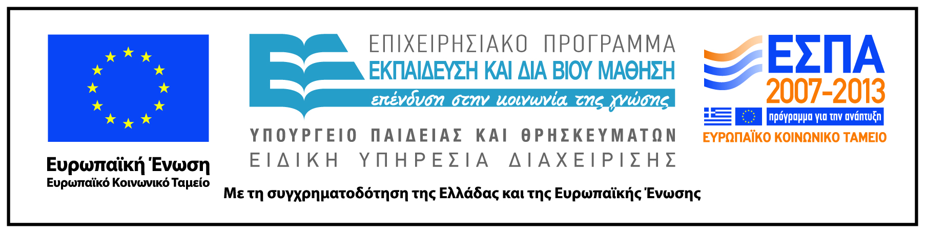

Γενικές Πληροφορίες Μαθήματος
Όνομα διδάσκοντος / διδασκόντων | Γιώργος Κοτζόγλου, Καλομοίρα Νικολού
Instructor(s) name | Giorgos Kotzoglou, Kalomira Nikolou
Τίτλος Μαθήματος | Γραμματική Περιγραφή των Σημιτικών Γλωσσώ
Δικτυακός τόπος μαθήματος | https://eclass.aegean.gr/courses/TMS160/
Κωδικός Μαθήματος (Course Code) όπως αναφέρεται στο Φοιτητολόγιο | ΓΥ-21
Επίπεδο μαθήματος/Κύκλος σπουδών (Course level/cycle). | Προπτυχιακό (Undergraduate)
Έτος σπουδών (Year of Study): | 4^{ο}
Εξάμηνο (Semester). | Ζ
Γλώσσα διδασκαλίας | Ελληνική
Περισσότερα για τον/τους διδάσκοντες (More about the instructor(s)). | Προαιρετικά.  Σύνδεσμος σε βιογραφικό ή σύντομο βιογραφικό (έως 10 γραμμές)
Φωτογραφία διδάσκοντος | Προαιρετικά
Περιγραφή μαθήματος | Το μάθημα αυτό εξετάζει το γραμματικό σύστημα των βασικότερων σημιτικών γλωσσών υπό το πρίσμα της σύγχρονης γλωσσολογικής έρευνας. Έπειτα από μια σύντομη παρουσίαση της οικογένειας των σημιτικών γλωσσών και των βασικών τους τυπολογικών χαρακτηριστικών, εξετάζονται τα τρία γραμματικά επίπεδα ανάλυσης των εν λόγω γλωσσών (φωνολογία, μορφολογία, σύνταξη). Τα θέματα που τίθενται υπό διαπραγμάτευση αφορούν διάφορες φωνολογικές διεργασίες, τη συλλαβική δομή, τον τονισμό, τη σχηματική μορφολογία, τις γραμματικές κατηγορίες που πραγματώνονται στο ονοματικό και ρηματικό σύστημα, την προτασιακή δομή, την ύπαρξη κενών υποκειμένων και τη σχέση τους με το φαινόμενο της συμφωνίας, τη σειρά των όρων της πρότασης, τον χαρακτήρα και τη φύση των κλιτικών αντωνυμιών κλπ.
Λέξεις κλειδιά (Keywords) | Τυπολογία, σημιτικές γλώσσες, γραμματική περιγραφή, εβραϊκή, αραβική, σύνταξη, σειρά προτασιακών όρων, εξισωτικές προτάσεις, κενό υποκείμενο, ρηματική συμφωνία, Ονοματική Φράση, δομές προσάρτησης, construct state, πολυοριστικότητα, κλιτικό, παράμετρος κεφαλής, σειρά όρων, pro-drop, ασυμμετρία, μορφολογία, κλιτική μορφολογία, συζυγία, οριστικότητα, ονοματική μορφολογία, ρηματική μορφολογία, φωνολογία, φθογγικό σύστημα, φωνολογικές διαδικασίες

